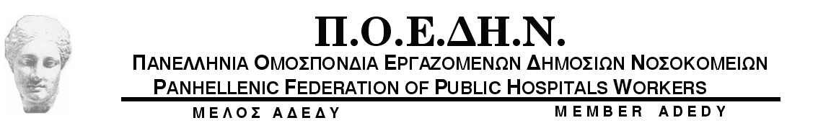

ΠΡΟΤΕΙΝΟΜΕΝΑ ΞΕΝΟΔΟΧΕΙΑ
ΓΙΑ ΤΟ ΣΥΝΕΔΡΙΟ
24-27 ΜΑΪΟΥ 2022

- NOVOTEL
ΜΙΧΑΗΛ ΒΟΔΑ 4-6 τηλ.210 8200700
ΤΙΜΕΣ ΜΟΝΟΚΛΙΝΟ 89€
ΔΙΚΛΙΝΟ 99€

- ART
ΜΑΡΝΗΣ 27, τηλ. 210 5240501
ΤΙΜΕΣ ΜΟΝΟΚΛΙΝΟ 50€ Με πρωινό και 45€ χωρίς
ΔΙΚΛΙΝΟ 55€ Με πρωινό και 50€ χωρίς

- NOVUS
ΚΑΡΟΛΟΥ 23, τηλ. 211 1053000
ΤΙΜΕΣ ΜΟΝΟΚΛΙΝΟ 60€ Με πρωινό
ΔΙΚΛΙΝΟ 70€ Με πρωινό

- GOLDEN CITY
ΜΑΡΝΗ 46 ΑΘΗΝΑ Τηλ. 210 5226571
ΤΙΜΕΣ ΜΟΝΟΚΛΙΝΟ 58€
ΔΙΚΛΙΝΟ 70€

- CRYSTAL CITY
ΑΧΙΛΛΕΩΣ 4 Πλατεία Καραϊσκάκη Τηλ. 210 5205145
ΤΙΜΕΣ ΜΟΝΟΚΛΙΝΟ 71,50€ Με πρωινό
ΔΙΚΛΙΝΟ 81,50€ Με πρωινό
ΤΡΙΚΛΙΝΟ 94,50€ Με πρωινό

- HOTEL KATERINA
ΚΑΡΟΛΟΥ 20 ΚΑΙ ΨΑΡΡΩΝ Πλατεία Καραϊσκάκη Τηλ. 210 5226115
ΤΙΜΕΣ ΜΟΝΟΚΛΙΝΟ 60€ Με πρωινό
ΔΙΚΛΙΝΟ 70€ Με πρωινό

ΠΡΟΣΟΧΗ : ΟΙ ΚΡΑΤΗΣΕΙΣ ΘΑ ΠΡΕΠΕΙ ΝΑ ΓΙΝΟΥΝ ΑΠΟ ΤΟΥΣ ΣΥΝΕΔΡΟΥΣ ΜΕ ΑΝΑΦΟΡΑ ΣΤΟ ΣΥΝΕΔΡΙΟ ΤΗΣ Π.Ο.Ε.ΔΗ.Ν., ΠΡΟΚΕΙΜΕΝΟΥ ΝΑ ΩΦΕΛΗΘΟΥΝ ΑΠΟ ΤΗΝ ΕΙΔΙΚΗ ΤΙΜΗ.

